Tablero de Juego de Hits de Sófbol

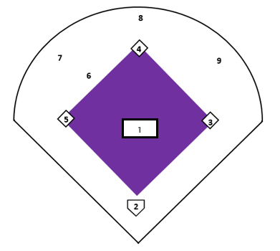

Tarjeta de Puntuación de Hits de Sófbol
Posición | Mi Ecuación
1
2
3
4
5
6
7
8
9

Tablero de Juego de Hits de Sófbol
Tarjeta de Puntuación de Hits de Sófbol
Posición | Mi Ecuación
1
2
3
4
5
6
7
8
9

